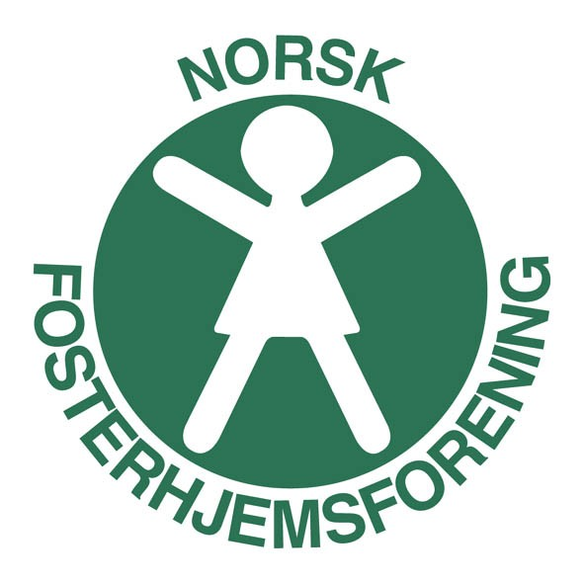
Møre og Romsdal
Org.nr. 884481252

Årsmøte Norsk fosterhjemsforening Møre og Romsdal
Rica Parken Hotell, Ålesund
Lørdag 13.februar 2016 kl. 16.00

Dagsorden:
- Åpning av årsmøte.
- Registering av stemmeberettigede.
- Godkjenning av innkalling og dagsorden.
- Valg av Møteleder
Møtesekretær
Protokollunderskrivere
Stemmetellere
- Årsmelding 2015
- Regnskap og revisjonsberetning 2015
- Budsjett 2016
- Aktivitetsplan 2016
- Valg
- .Innkomne saker
- Fra fylkesstyret: Retningslinjer valgkomite

Avslutning.

Norsk Fosterhjemsforening Møre Og Romsdal
-styret-

